Turer på Åsen 10. og 11. juni 2020
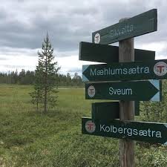
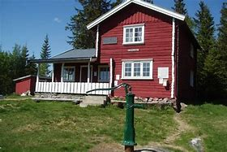

Kulturnettverket inviterer til flotte fotturer med utgangspunkt fra Rørmyra onsdag den 10. juni og med utgangspunkt fra skytterbanen på Raufoss torsdag den 11. juni.
Oppmøte kl. 10.00 begge dager. Du kan bli med på en av dagene eller begge dager – si fra ved påmelding
På onsdag 10. juni går vi fra Rørmyra og innover Vardalsåsen. Turen går over Rognlihaugen, forbi Skjærsjøen, innom Mæhlumsetra og tilbake til Rørmyra via Trollheim.
På torsdag går vi fra skytterbanen, opp Lushattdalen, om Mæhlumsetra, Eikvelta, Skumsjøen og tilbake til skytterbanen.
Det er lurt å ha gode sko og alle må ha medbragt matpakke og drikke i sekken. Turene er på mellom 8 - 10 km. Ønsker du ikke å gå riktig så langt, er flere muligheter til å avkorte turene underveis om ønskelig. Bli med og bli bedre kjent med åsen vår!
HUSK/TA MED: Liten tursekk, matpakke, drikke, sitteunderlag. Sko og klær etter vær og føre.
VIKTIG INFO:
På grunn av Koronasituasjonen er det viktig at vi ivaretar nødvendige smittevernregler:
- Vi går i små grupper
- Holder god avstand, minst 2 meter
- Vi tar ikke på hverandre eller hverandres utstyr (telefon, sekk, drikkeflaske etc.)
- Dersom du er syk (også bare svake symptomer) må du bli hjemme
- Vi minner om smitterverntiltak ved oppmøte og har med håndsprit som benyttes før vi spiser niste.
PÅMELDING:
Innen 5. juni til janne.ostlien@sykehuset-innlandet.no /984 25 040.

